Открытое мероприятие в 4 классе

Коста Хетагуров – поэт и гражданин

Погодовила – учитель начальных классов Тедтоева Э.А.

Учебные задачи:
- познакомить с жизнью и творчеством К.Л.Хетагурова;
- ввести в круг чтения третьеклассников произведения К.Л.Хетагурова;
- познакомить со стихотворением К.Л. Хетагурова «Будь мужчиной»;
- учить понимать содержание стихотворения (чувства и мысли поэта);
- прививать любовь к произведениям К.Л. Хетагурова.
Учебные умения:
- правильно называть произведение и книгу;
- называть имя, отчество и фамилию поэта;
- отрабатывать различные способы чтения;
- читать выразительно подготовленные тексты стихов.
Оборудование: компьютер, экран, мультимедиа проектор, экран, совр. издание книги «Ирон фандыр».
Авторский мультимедийный продукт: презентация PowerPoint – 14 слайдов.
ХОД УРОКА
I. Организационный момент. Вступительная беседа
Учитель. Сегодня наш урок посвящён выдающемуся поэту, просветителю, художнику и патриоту, чьё имя уже на протяжении полутора веков составляет важную часть не только осетинской национальной, но и российской отечественной культуры.
Учитель. Вы наверно догадались, о ком идёт речь? Мы поговорим о творчестве К.Л. Хетагурова.
1слайд. Портрет К.Л. Хетагурова.
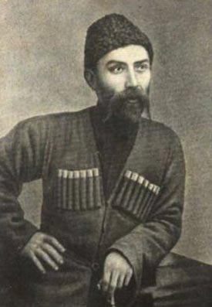
Звучит музыка «Рагон хонга» обр. И.Мистуловой
«Я счастия не знал, но я готов свободу,
Которой я привык, как счастьем, дорожить,
Отдать за шаг один, который бы народу
Я мог когда – нибудь к свободе проложить».
Учитель. Эти поэтические строки Коста Хетагурова стали девизом короткой и вместе с тем яркой, пламенной жизни художника слова, творца.
Учитель. Что вы знаете о Коста Левановиче Хетагурове? (Дети делятся своими знаниями о К.Л. Хетагурове)
II. Работа по теме урока
1. Биография К. Л.Хетагурова
2 слайд. Селение Нар. Отец и мать.
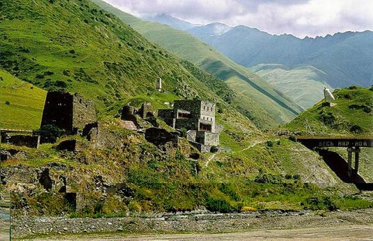
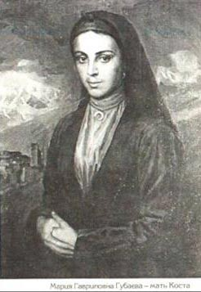
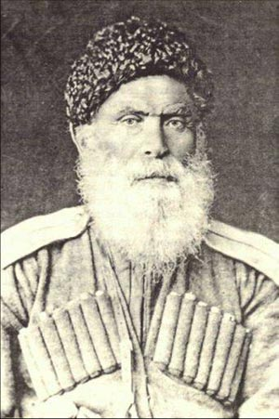
Учитель. 15 октября 1859 года в горном селении Нар, Северной Осетии, в семье горца – осетина Льва Елизаровича. Тяжёлое и безрадостное детство было у Коста. Он рано осиротел, его мать Мария Гавриловна Губаева умерла после рождения Коста. Рано он узнал нужду и горе.
Учитель. Учился Коста сначала в сельской школе.
3 слайд. Ставропольская мужская гимназия.
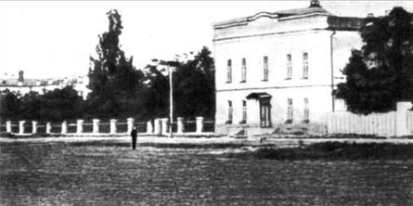
Учитель. Потом в Ставропольская мужской гимназии. Десять лет учился Коста в этой гимназии.
4 слайд. Портрет Левана Елизаровича Хетагурова.
Учитель. В это время отец Коста Леван Елизарович служил в русской армии и на склоне лет вышел в отставку в чине подпоручика. Он рассчитывал, что его сын Коста пойдёт по его стопам и станет военным, но Коста осенью 1881 года уезжает и поступает в Петербургскую академию художеств.
5 слайд. Петербургская академия художеств.
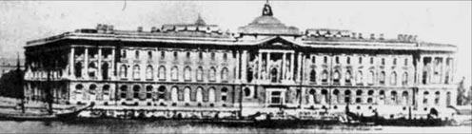
Учитель. Долго отец не понимал, зачем Коста поступил в академию художеств и постоянно с горечью спрашивал «Кем ты будешь, кем лапу…?»
Учитель. Для самого Коста его занятия живописью были страстью, его дарованием. Но закончить академию Коста не удалось, так как не хватило денег на оплату обучения, а отец к тому времени состарился и помочь сыну не мог.
Учитель. Сейчас трудно рассуждать на тему, как сложилась бы судьба Коста – живописца, если бы образование его было завершено.
Сегодня я хочу показать вам одни из знаменитых картин К.Л.Хетагурова.
6 слайд
Звучит «Хонга» муз. Ревазова
2. К.Хетагуров – художник
7 слайд. Репродукция картины К.Л.Хетагурова «Ущелье Аман – Ауз»
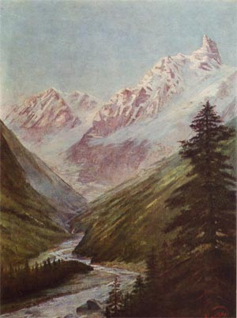
Учитель. К.Хетагурову пришлось побывать в горах Карачая, в Теберде. На картине изображён ледник Главного Кавказского Хребта Аман – Ауз.
Утреннее восходящее солнце играет на вершинах снежных гор. Внизу, в глубоком ущелье, окутанном лёгким туманом, изгибается река, берега которой покрыты огромными соснами. К.Хетагуров умел передать могущество кавказской природы.
8 слайд. Репродукция картины К.Л.Хетагурова «Дети – каменщики»
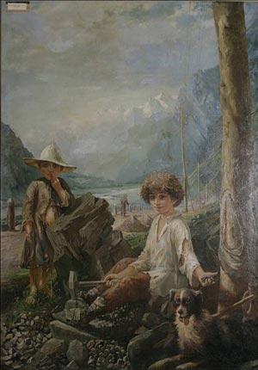
Учитель. Перед вами картина «Дети – каменщики». Вы видите мальчика – осетина, который на Военно-Грузинской дороге занимается отысканием и продажею хрусталя. Автор передал на полотне тот момент, когда перестаёт разбивать каменную глыбу тяжёлым молотом и протягивает руку с хрусталём путникам, как бы говоря: «Купи!»
Рядом голопузый малыш лет 6-ти, который помогает старшему. Обратите внимание, как они одеты. Изодранная одежда, овечья папаха, войлочная шляпа. На ногах у старшего национальная обувь из сыромятной кожи, а младший вовсе босой.
Непосильный труд мальчика, нищенская одежда, лохмотья – всё это ясно говорит, что эти дети из семьи бедняков. Но это неунывающие дети – горцы с открытыми добрыми лицами.
9 слайд. Репродукция картины К.Л.Хетагурова «За водой»
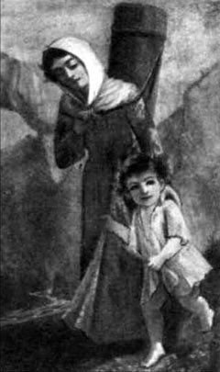
Учитель. Другая картина «Горянка, идущая за водой».В ней художник изображает тяжёлый труд женщины – горянки. Она должна спускаться к воде и взбираться вверх по опасным горным тропинкам с огромной тяжёлой ношей и в то же время присматривать за бегущим мальчуганом – сыном, который, того и гляди, сорвётся в пропасть.
Физминутка
– Попробуйте с помощью движений и мимики рассказать о возникших у вас чувствах и мыслях и передайте своё представление об увиденных картинах.
3. К.Хетагуров – поэт
Учитель. Коста долгие годы провёл вдали от родного края и теперь его потянуло на родину. Он возвращается. Он видит тяжёлое и бесправное положение народа. Он переживает.
Учитель. Коста пишет стихи, поэмы, пьесы. Он призывает народ к свободе, отваге как в стихотворении «Походная песня».
Но сегодня я хочу остановится на известной книге стихов «Ирон фандыр». Книга писалась им всю жизнь. Так как печатать (публиковать) стихи было в ту пору в Осетии негде, стихи расходились на листочках, некоторые из них становились народными песнями.
11 слайд. Обложки первой книги «Ирон фандыр».
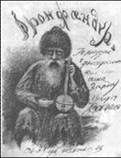
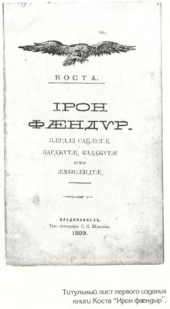
Учитель. Но шли годы, и у автора возник замысел отдельной книги. И вот в 1898 году вышло пробное издание, а в 1899 году книга «Ирон фандыр» становится книгой всенародного чтения. В неё входят и стихи для детей и о детях, которые вначале предполагалось издать отдельно под названием «Мой подарок осетинским детям».
Стихи писались на осетинском и русском языках.
(Дети читают стихи: «Походная песня» на ос. яз., на русск. яз.; «Синица» на русск. яз.; «Весна» на русск. яз.)
4. Работа над стихотворением К.Л.Хетагурова «Будь мужчиной»
12 слайд. Скульптура М.Томаева «Коста – просветитель».
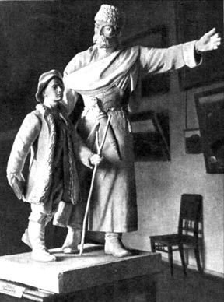
Учитель. В музее стоит скульптура скульптора М. Томаева «Коста – просветитель». Коста Хетагуров стоит рядом с мальчиком, который держит в руках книгу. Он учит школьника любить Родину, быть сильным, мужественным, искать и найти в жизни свой верный путь!
Учитель. Сегодня мы познакомимся со стихотворением к. Хетагурова «Будь мужчиной».
- Чтение стихотворения на осетинском языке.
- Чтение стихотворения на русском языке про себя.
- Чтение сильными учениками вслух.
Словарная работа.
Чурек – это хлеб, приготовленный из кукурузной муки.
5. Выборочное чтение
– Как называется стихотворение?
– Что значит быть мужчиной, по мнению автора? Зачитайте строчками из стихотворения.(1, 2 четв.)
– К чему призывает К. Хетагуров детей? Зачитайте строчками из стихотворения. (3, 4 четв.)
– Как понимаете эти строчки?
– Что значит найти свой верный путь?
– Что по-вашему «быть мужчиной»?
6. Выразительное чтение стихотворения
III. Итог урока
Учитель. 2009 год – явился годом памяти Коста Левановича Хетагурова, так как ему бы исполнилось 150 лет со дня рождения.
На главных площадях России прошли гала – концерты с участием мастеров искусств Северной Осетии.
В Москве в театре Станиславского прозвучала опера «Коста».
В Санкт-Петербурге и Пятигорске открыты памятники К. Хетагурову.
13 слайд. Музей в селении «Нар»
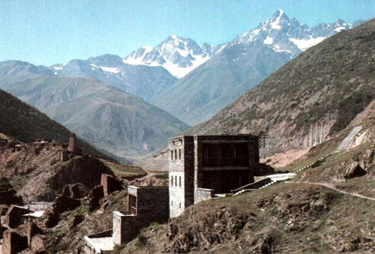
Учитель. Вы знаете, что у нас в республике ежегодно, в октябре месяце, проводится неделя памяти Коста Хетагурова.
Во Владикавказе, в селении Нар работают музеи. Люди, которые знакомы с творчеством К.Л.Хетагурова, съезжаются, чтобы посетить музеи, почтить память и возложить цветы к
памятникам К.Хетагурова – великого поэта и гражданина.
14 слайд. Памятники К.Хетагурову в г. Владикавказе.
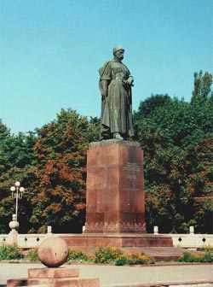
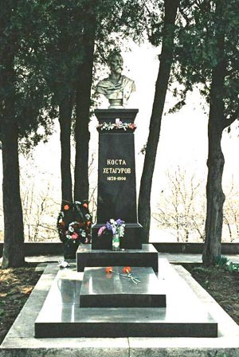
Учитель. Я думаю, что вы полноправно можете сказать «Я знаком с творчеством великого поэта, художника, патриота К.Л.Хетагурова».
Учитель. Чем понравился урок? Что запомнилось? (Дети делятся своими впечатлениями)
Информационные ресурсы:
- Тотырбек Джатиев «Кем ты будешь, лапу?» // Москва «Детская литература» 1980 г.
- Коста Хетагуров. Стихотворения. Поэмы. Пе6ревод с осетинского Тотырбеком Джатиевым // Москва «Детская литература» 1980 г.
- Коста Хетагуров «Ирон фандыр» // Издательство «Советский писатель» 1976 г.
- Интернет-источник: http://www.hetagyrov.ru

